FLASK

Primero instalamos el gestor de paquetes de python:

sudo apt-get update (antes de hacer cualquier instalacion)

sudo apt-get install python3-pip

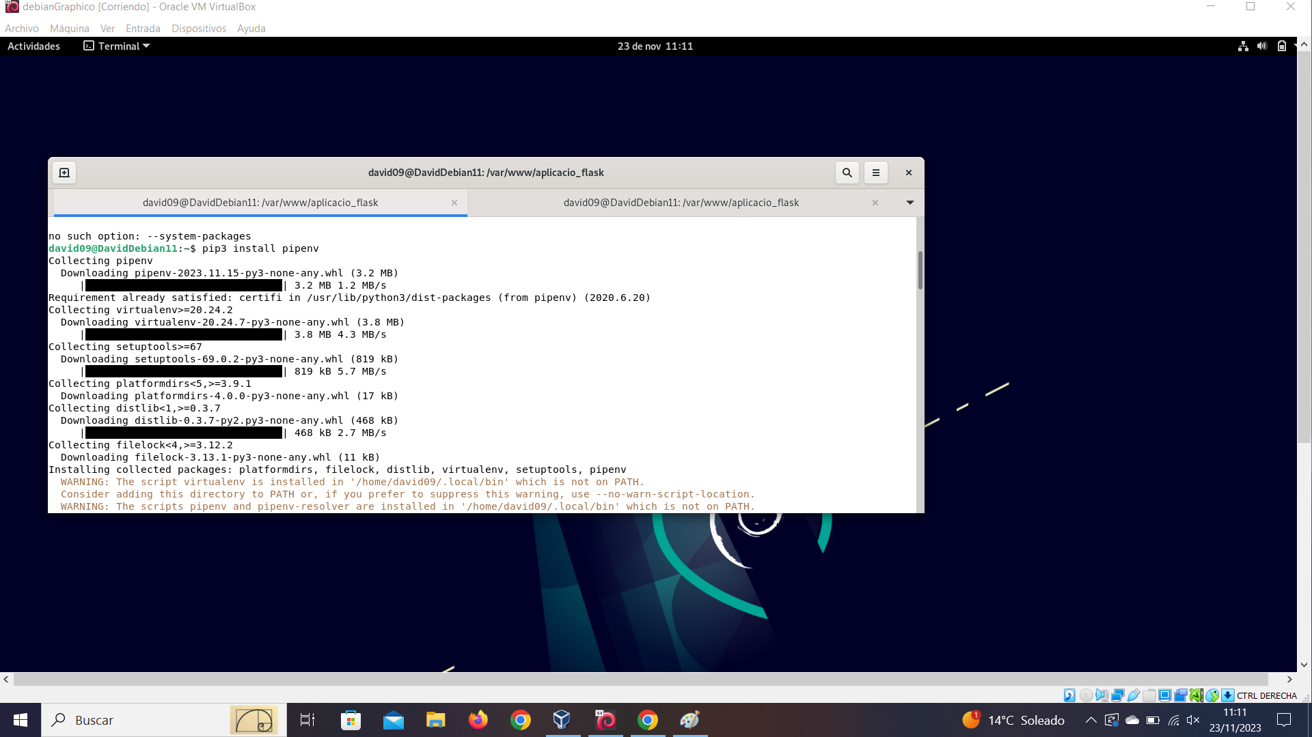

Usamos el comando pip3 install pipenv que es la manera para gestionar los entornos virtuales.

Después comprobamos que la versión instalada para ello usamos pipenv –version

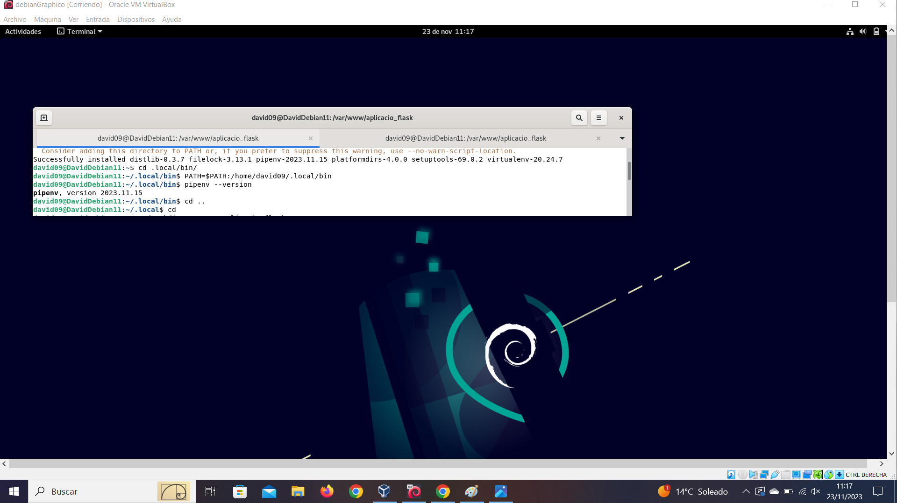

Vamos a crear un directorio en el cual vamos a guardar nuestro proyecto utilizando el siguiente comando: sudo mkdir /var/www/el nombre de la aplicación (www no esta creado deberia de crearlo en caso de fallo crea primero www y luego dentro de www el nombre de la aplicación) en mi caso le llamare aplicacio_flask.

Al crearlo vemos que los permisos pertenecen a root, para cambiarlo debemos ponerle los permisos al usuario.

sudo chown -R $USER:www-data /var/www/nombre de la aplicacion(en mi caso aplicacio_flask).

Y le ponemos los permisos para que pueda ser leida por todo el que quiera utilizando el siguiente comando.

chmod -R 775 /var/www/nombre de la aplicacio(en mi caso aplicacio_flask).

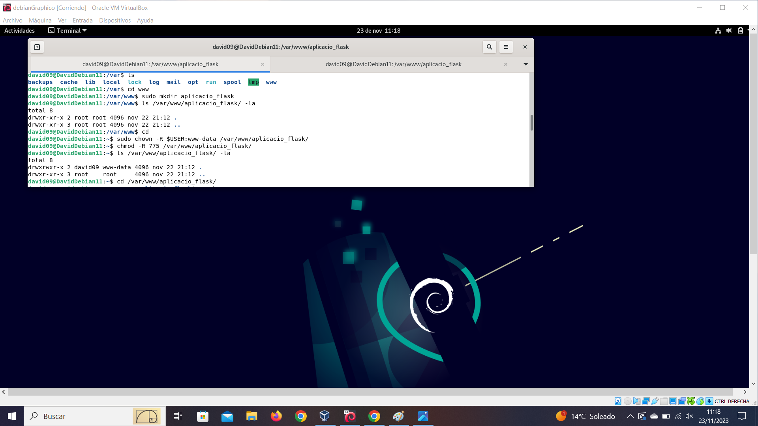

dentro del directorio de nuestra aplicación creamos un archivo oculto llamado .env con las variables de entorno necesario:

utilizando el siguiente comando: touch .env

Iniciaremos en nuestro entorno virtual pipenv es el encargado de que desde el fichero env se cargaran todas las variables de entorno de manera automatica.

Pipenv shell

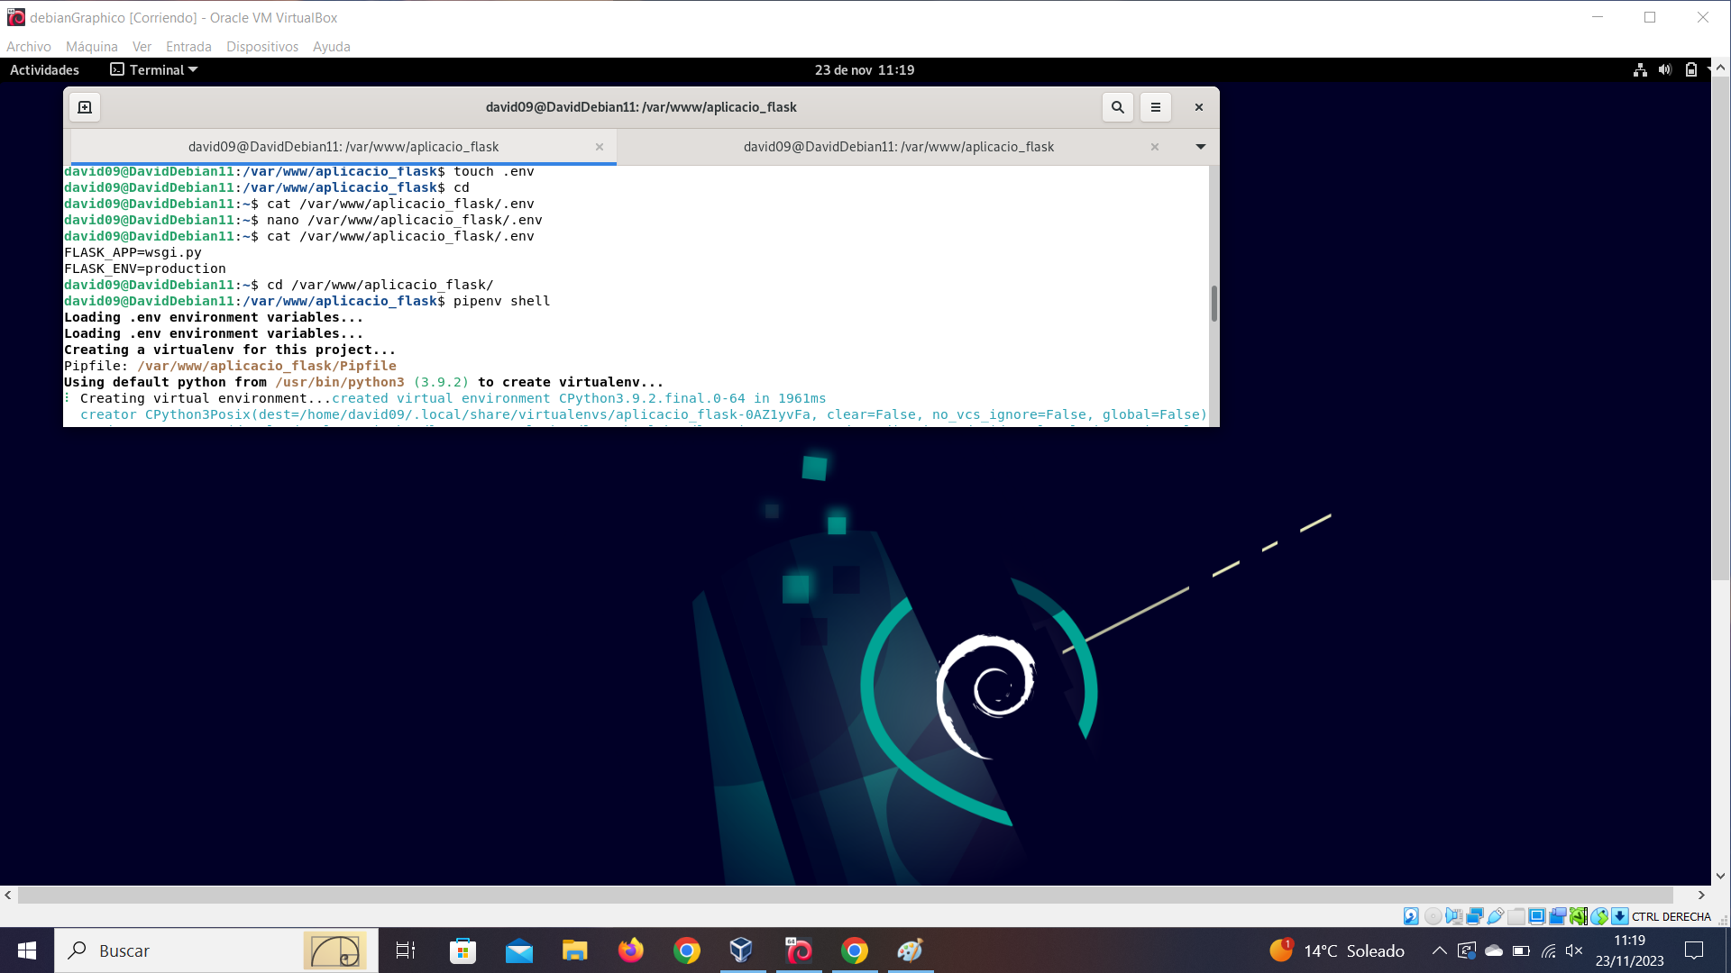

Luego nos metemos dentro del entorno virtual mediante . /home/nombre_usuario/.local/share/virtualenvs/aplicacio_flask(numero y letras aleatorios)/bin/activate y dentro de entorno queremos que pipen instale todas las dependencias necesarias para nuestro proyecto para ello utilizaremos el siguiente comando:

pipenv install flask gunicorn.

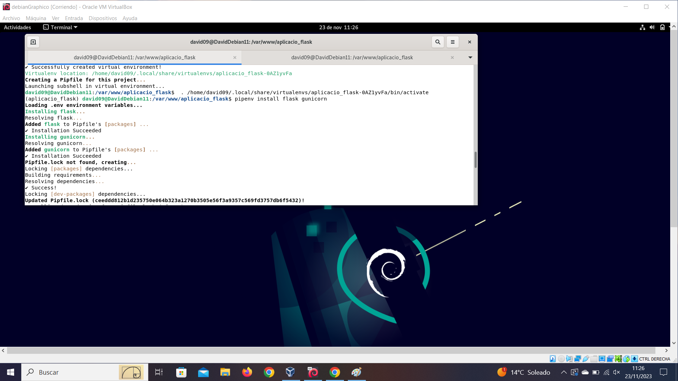

Vamos hacer una aplicación flask , modo PoC (proof of concept), los archivos que tendrán la aplicación serán 2 archivos que estarán en oculto.

Utilizaremos el siguiente comando. Touch nombredeaplicacion.py nombre2deaplicacion.py

y los editaremos.

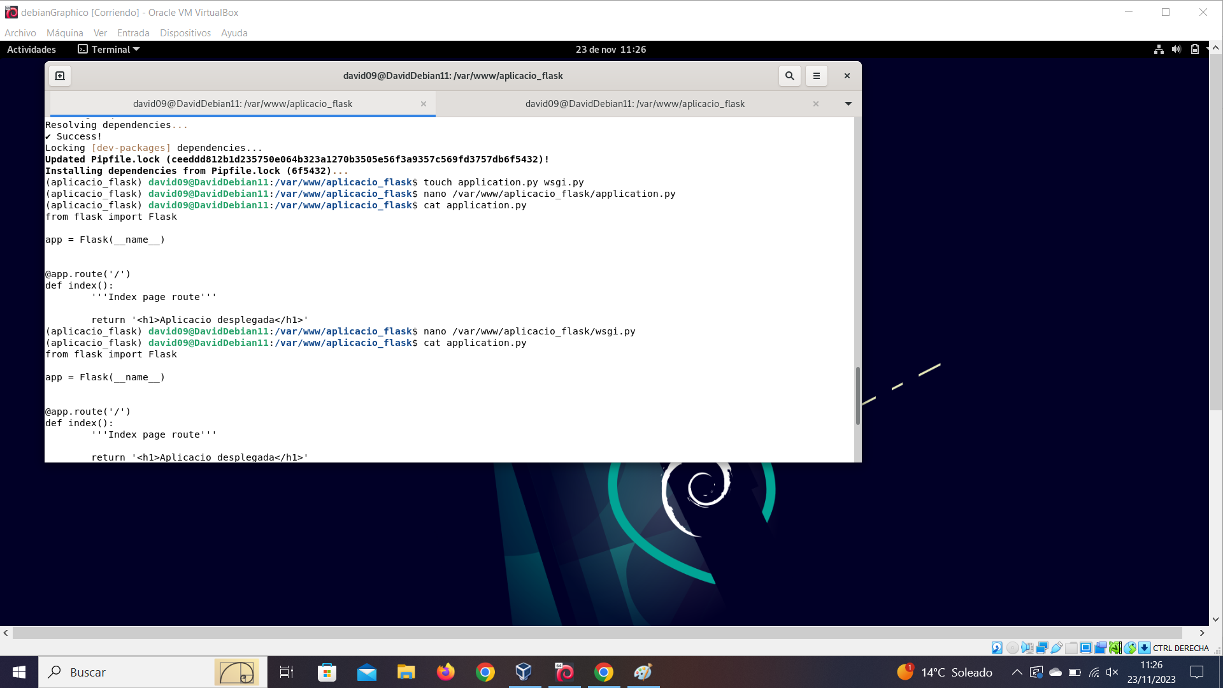

Vamos a lanzar la aplicación ahora para ver si funciona utilizamos el siguiente comando:
Flask run –host ‘0.0.0.0’ (le indicamos dirección 0.0.0.0 es porque queremos que esuche todas las interficies que tenga.)

ahora si ponemos la maquina virtual(yo lo he lanzado desde mi portatil personal poniendo la ip de mi debian) debería salirnos lo siguiente.

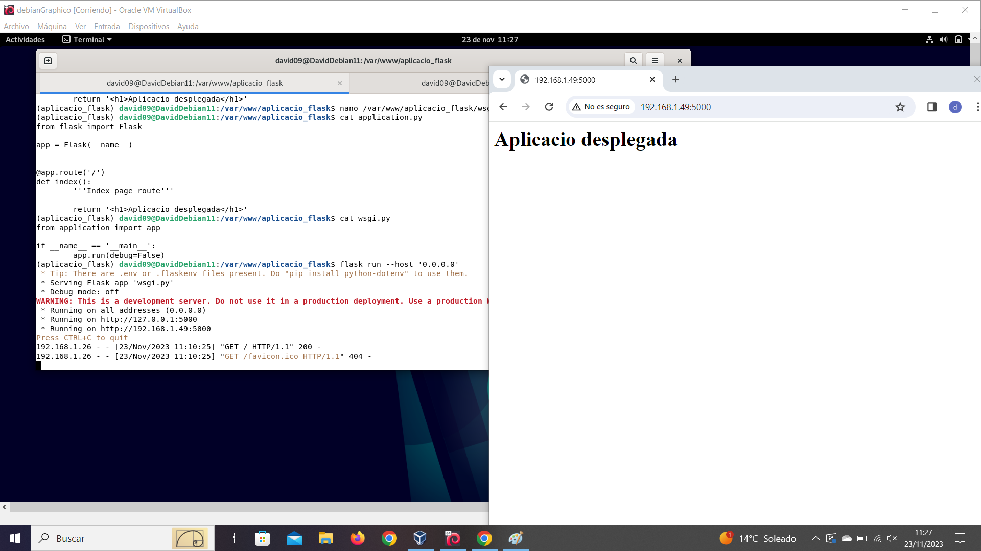

Después de ver que la aplicación funciona vamos a realizar lo mismo en Gunicorn, lo logico que si funciona en uno funcione en otro

usando el comando gunicorn –workers num –bind 0.0.0.0:5000 wsgi:app

workers: numero de hijos que queremos que coja.

Bind: escucha las peticiones de sus interficies de la red y en el puerto 5000

wsgi:app nombre de archivo de la extension .py(que hemos hecho en oculto antes).

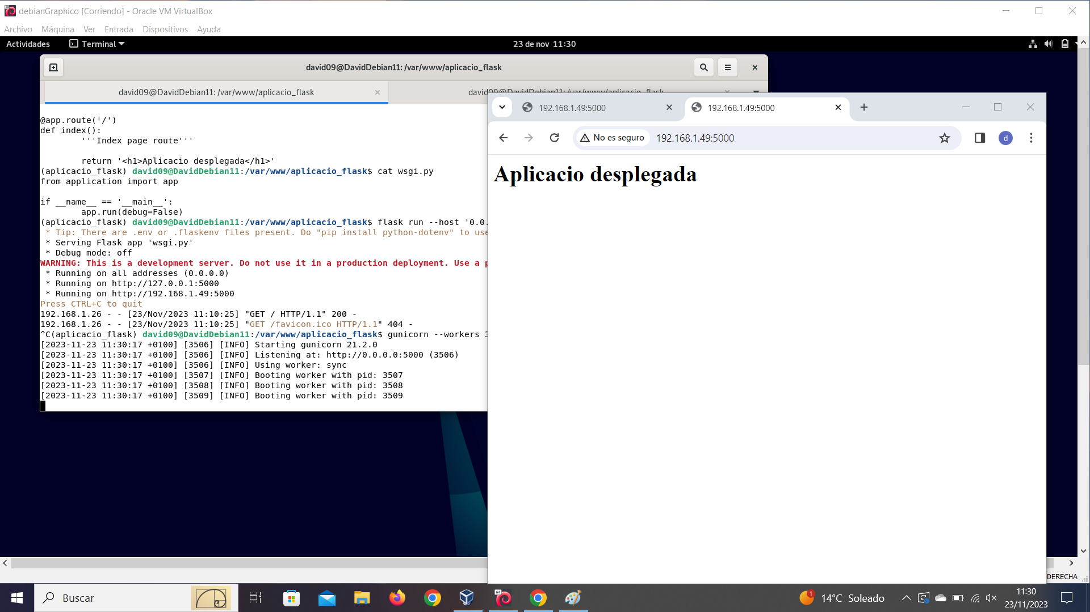

Dentro del entorno virtual necesitamos guardanos cual es la ruta desde cual unicorn se esta ejecutando en mi caso al preguntarlo utilizando which me da la siguiente ruta.

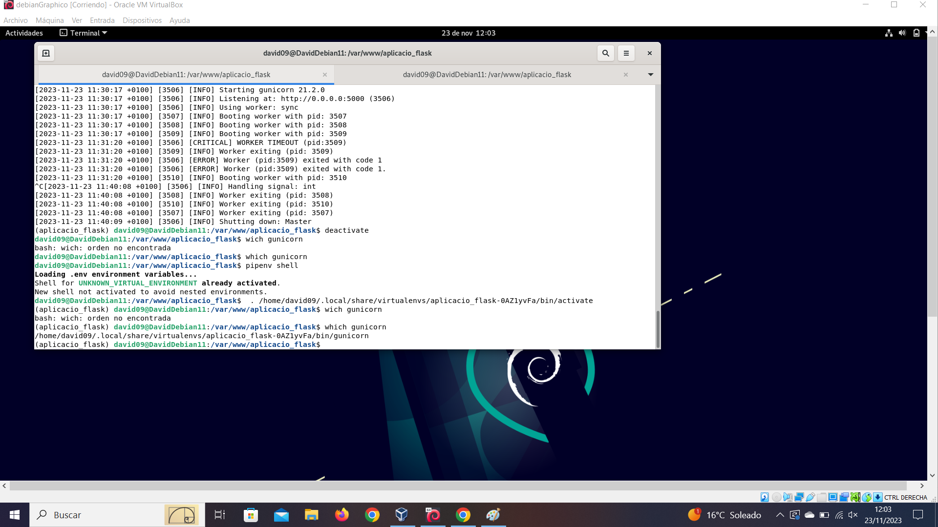

Para salirnos del entorno virtual utilizamos deactivate y veras que nos saldrá del entorno virtual.

Vamos ahora a realizar lo mismo pero usando nginx.

Primero comprobamos si lo tenemos instalado en el caso de no ser así lo intalamos con los 2 siguientes comandos:

Hacemos sudo apt update y despues sudo apt install nginx.

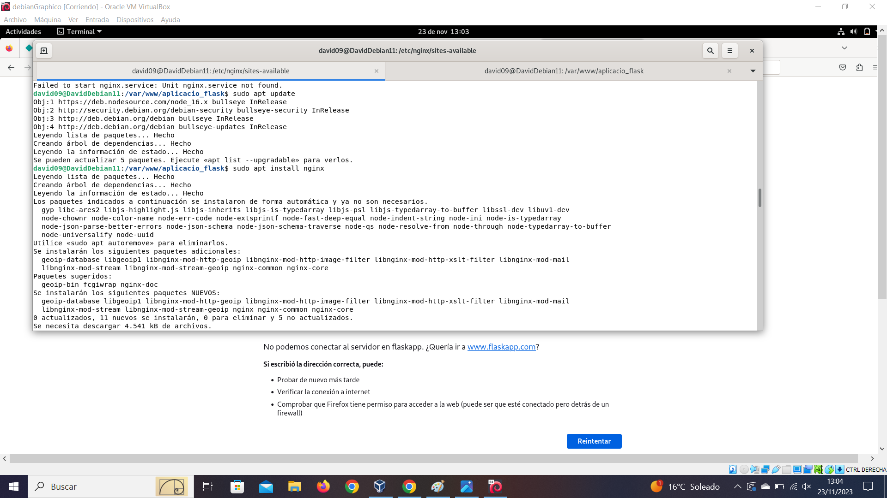

Después vamos a iniciar nginx y lo hacemos utilizando sudo systemctl start nginx.

Para comprobar que esta funcionando sudo systemctl status nginx.

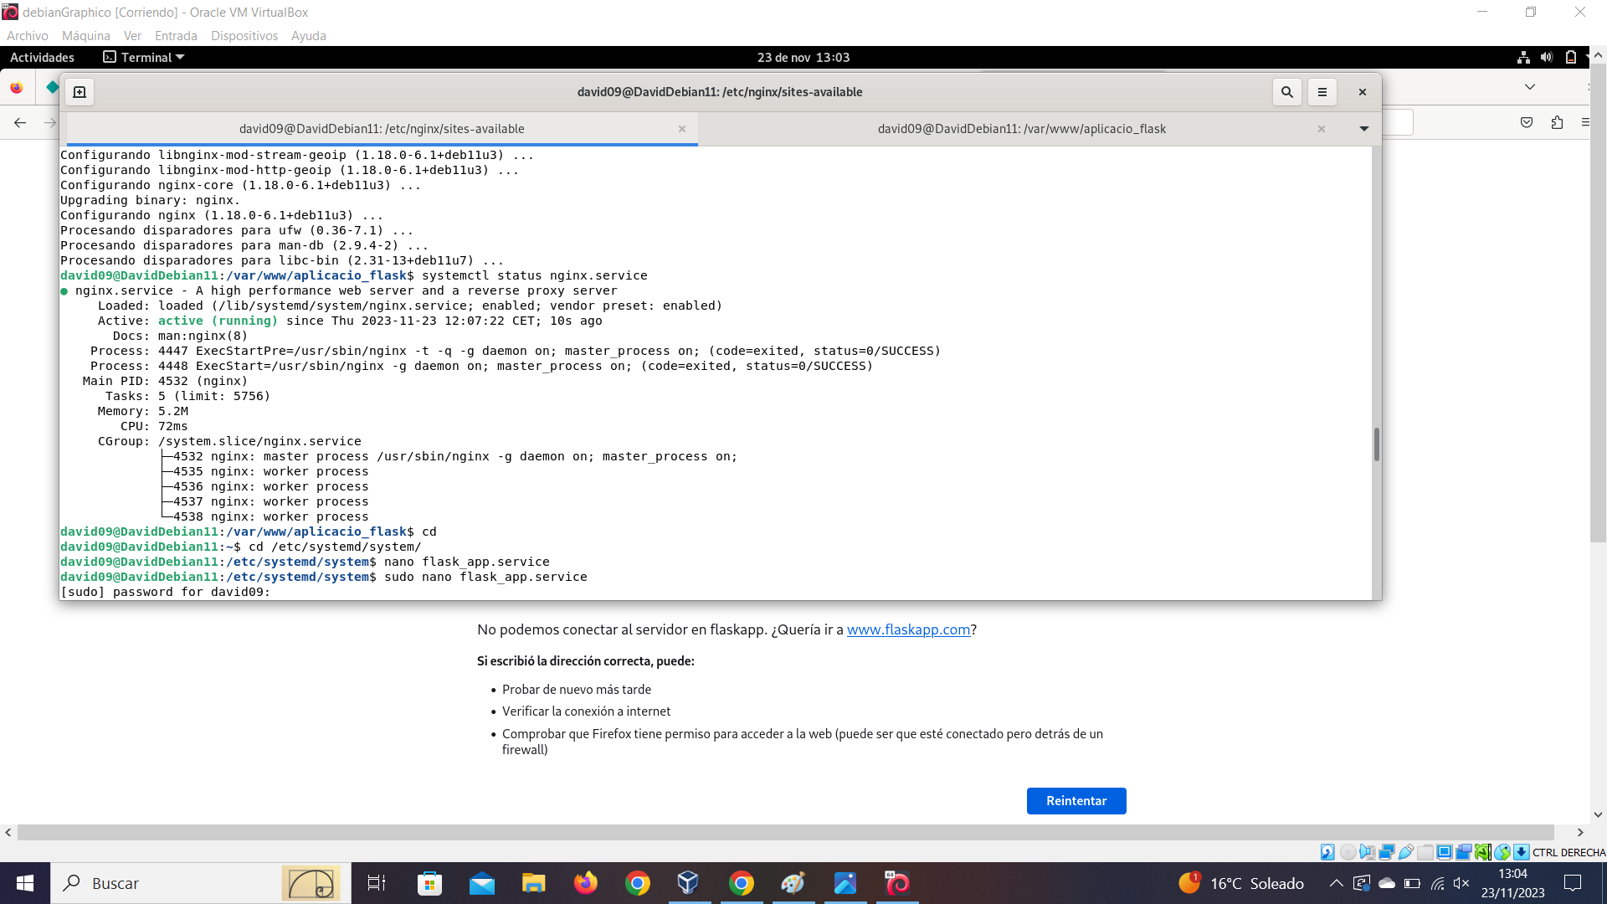

Vamos a crear un archivo para que systemd sea el que se utilice gunicorn como un servicio del sistema

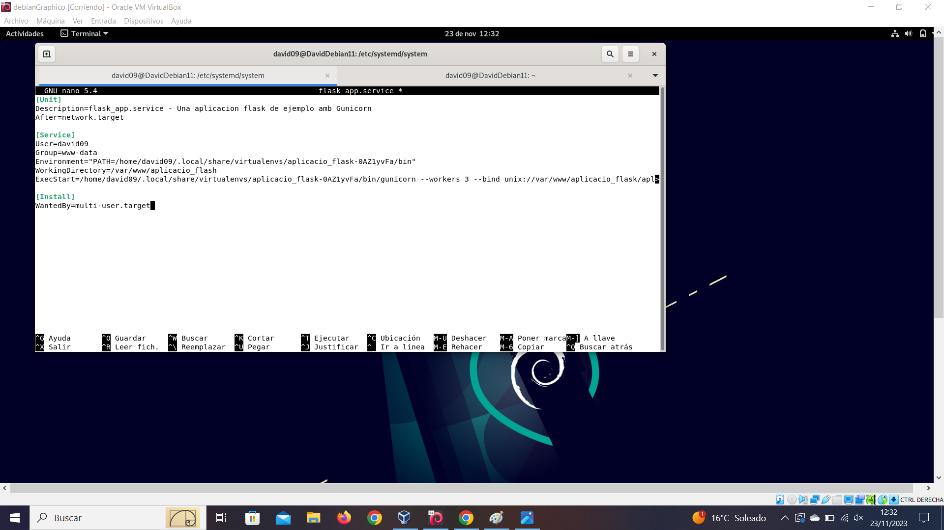

User el usuario de tu debian
grupo: donde tiene los permisos
Enviroment: donde esta el directorio bin(es donde el paso anterior en el entorno virtual utilizamos which unicorn y nos hizo un echo de path)
workingDirectory: Donde se guarda nuestro proyecto.
ExecStart: donde esta el path que se encuentra gunicorn dentro de el entorno virtual(es el which unicorn todo el path).
Ahora vamos a habilitarlo y a lanzarlo con los siguiente comando(el archivo previo que hemos creado dentro de systemd)

systemctl enable nombre_del_servicio_creado

systemctl start nombre_del_servicio_creado

Vamos a crearnos un archivo con el nombre de aplicación y dentro de el vamos a configurar para la web que querramos. Para ello debe estar en /etc/nginx/sites-avaible/nombreDeTuAplicacion.

Al tener el archivo creado tenemos que crear un link simbolico para que sepa donde tiene que llamar.

Utilizando el comando sudo ln -s /etc/nginx/sites-avaible/nombreDeTuAplicacion /etc/nginx/sites-enabled/

Y si queremos asegurarnos que el enlace esta bien hecho podemos utilizar el siguiente comando.

ls -l /etc/nginx/sites-enabled/ | grep flaskapp

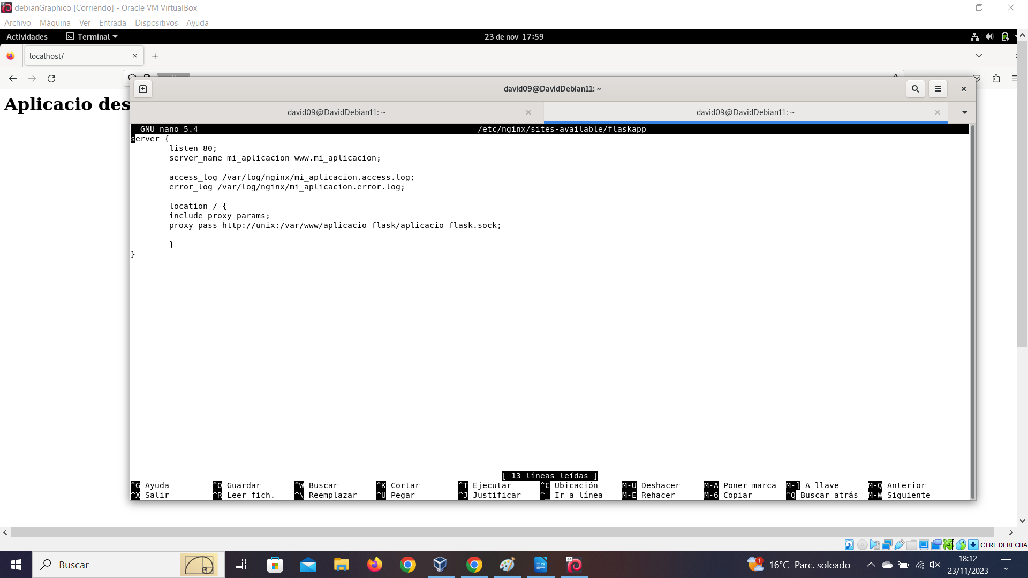

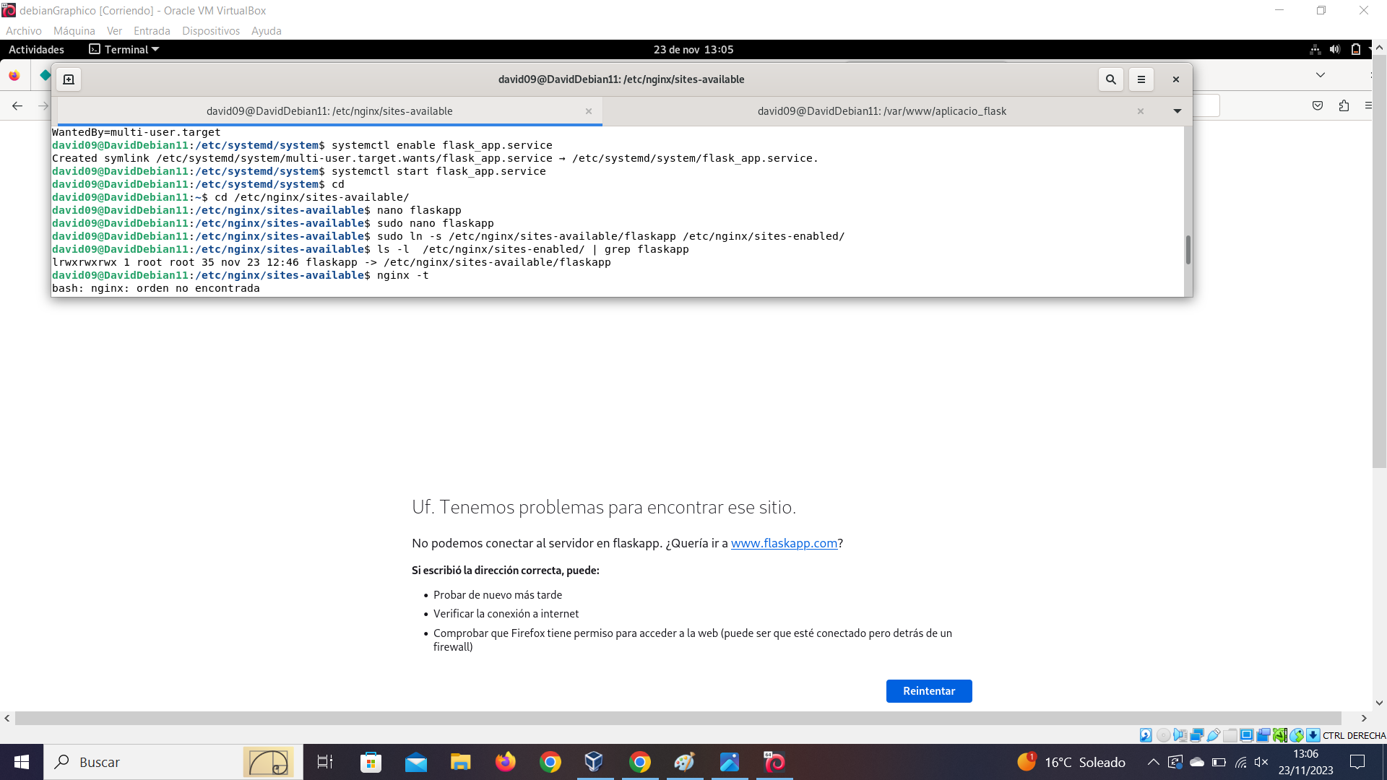

despues de configurarlo tenemos que reiniciar nginx para que coja los cambios que hemos realizado para ello hacemos un systemctl restart nginx y comprobamos que todo esta bien y no hay ningun error systemctl status nginx.

Si todo esta correcto al poner http://mi_aplicacion(en mi caso) o http://www.mi_aplicacion debería de funcionar aunque puedes usar tambien localhost dentro de tu debian o configuramos en otra maquina virtual ubuntu (vamos a /etc/hosts ponemos la ip y el nombre) y deberia de dejarnos entrar


(desde la debian)


(usando la ip de mi debian)

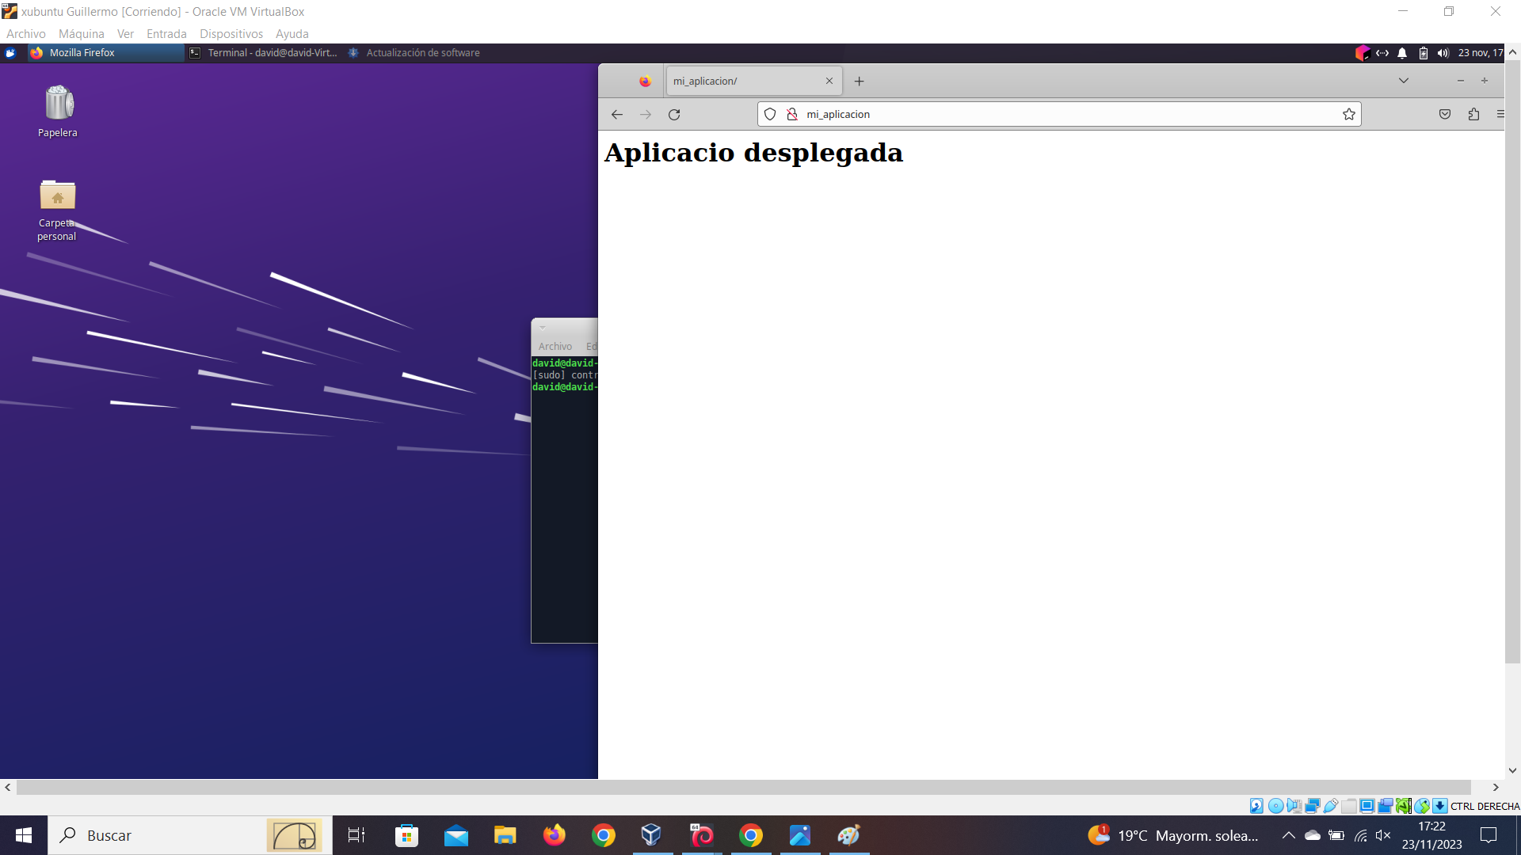
(configurando hosts con la ip de la debian y el nombre desde una maquina virtual ubuntu)

